PEDOMAN OBSERVASI
Dalam melakukan penelitian, peneliti juga menggunakan pedoman
observasi yang disusun dengan tujuan mempermudah saat melakukan
penelitian. Pedoman observasi mengenai "Analisis Manajemen Strategi dalam
Bisnis Sayur-Mayur di Dusun Batukara Lembang Rumandan Kecamatan Rano",
sebagai berikut:
- Letak georgrafis Dusun Batukara, Lembang Rumandan.
- Mengamati proses kegiatan yang dilakukan oleh pengusaha sayur-mayur
dalam memproduksi dan penjualan produk.
- Mengamati dan menganalisis hasil produksi sayur-mayur.
- Mengamati aktivitas keseharian pengusaha sayur-mayur di Dusun
Batukara.

Nama | : Yoldi Barumbo
NIRM | :3020196597
Semester | : VIII ( Delapan)
Program Studi | : Kepemimpinan Kristen
Alamat | : Lembang Rumandan
, i onaiitHn hnanean di Dusun Batukara, Lembang Rumandan,
skah kami setujui untuk mengadakan penelitian lap g tersebut
„mnmnva kami tidak keberatan dengan naf terseour,
fcamatan Rano, Kabupaten Tana Toraja. Pada um y _{ono}i;»;_{an} dengan Judul
. . • „ u; otac untuk melaksanakan penelitian dengan juaui
im kami memberikan izin kepada mahasiswa di masvarakat di
untuk oertumbuhan ekonomi masyaraKat ai
lalisis Manajemen Strategi dalam Bisnis sayur may
rssun Batukara.
Demikian surat baiasan permohonan izin penelitian ini kami sampaikan .atas perhatiannya kami
aipkan terimakasih.
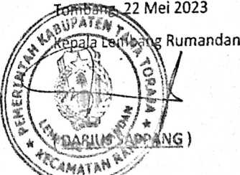

DOKUMENTASI
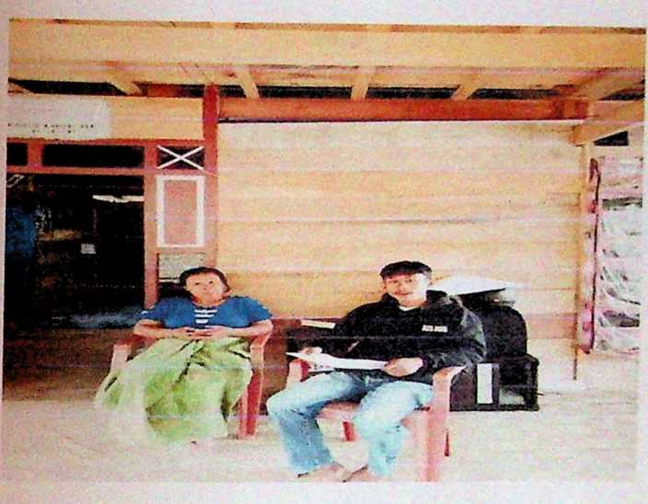
Wawancara dengan Ibu Elisabet Salah Satu dari 12 Informan Pengusaha Sayur-
Mayur di Dusun Batukara
u
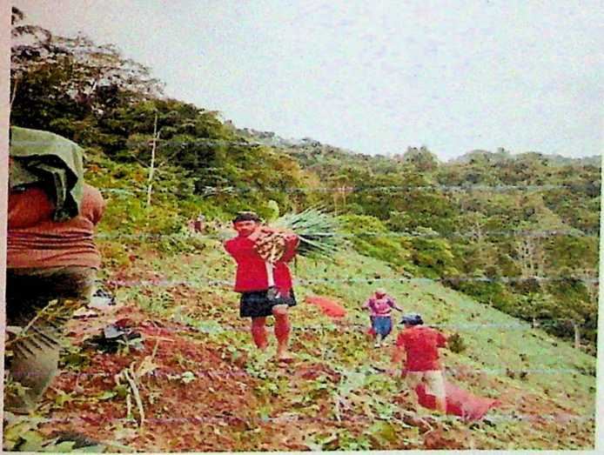

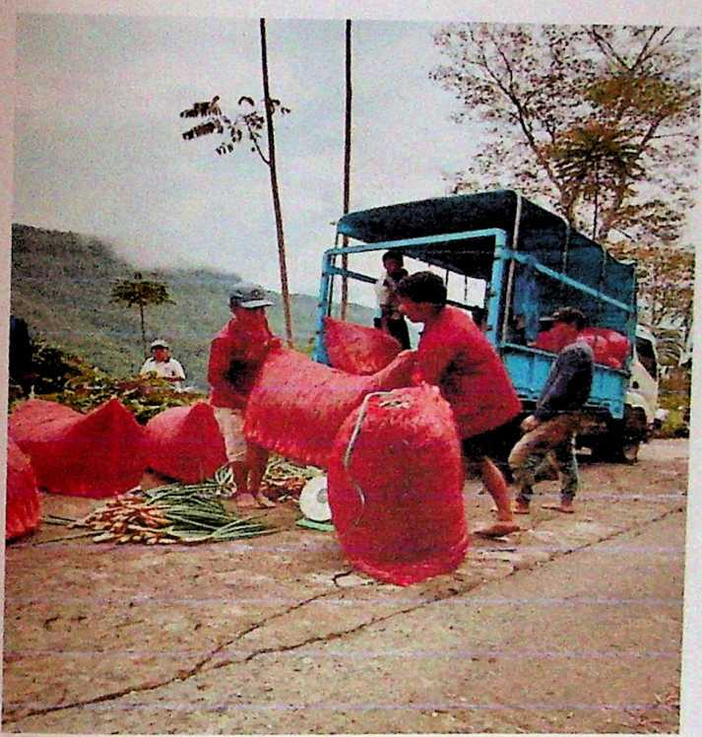
Membantu Infoman Pada Proses Panen Sayur-Mayur (Daun Bawang) Sebagai
Bentuk Partisipasi Aktif dalam Mendapatkan Informasi/Data

